搭建dvwa
DVWA是一款渗透测试的演练系统，在圈子里是很出名的。如果你需要入门，并且找不到合适的靶机，那我就推荐你用DVWA。

暴力破解
穷举。

命令注入
操作系统的命令
使用 && 、& 、| 、%26 来做到命令注入。
保证安全：直接限制输入的内容的格式。使用正则匹配。
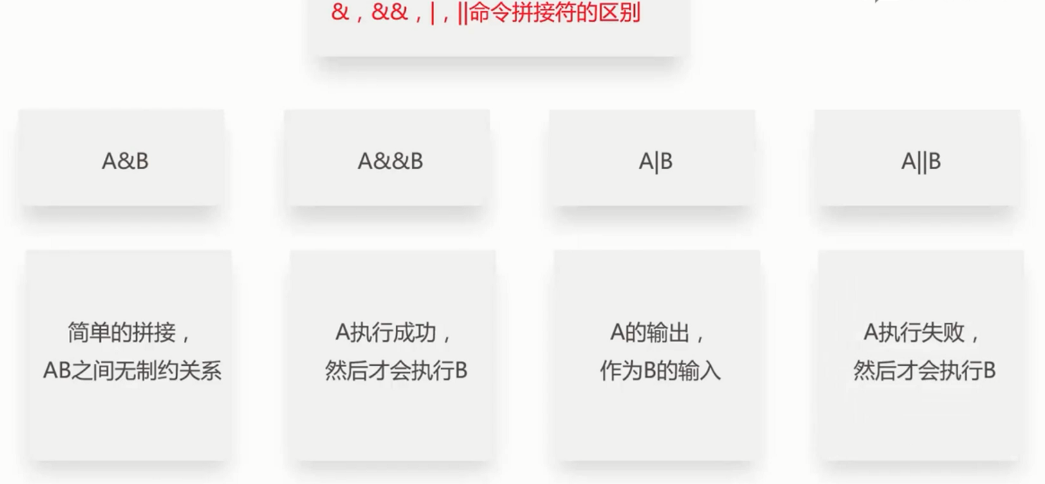
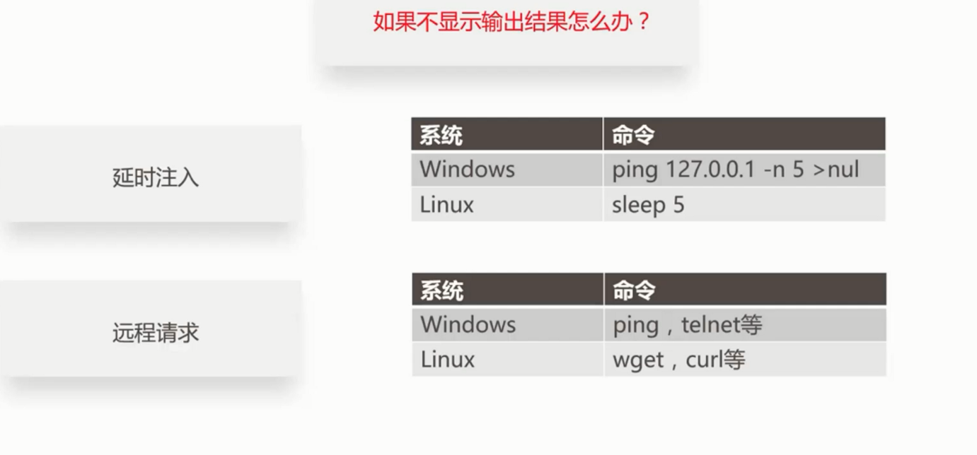

Csrf
- Referer：只需要这个referer的值包含对应访问网站的ip（121.36.15.201）即可，或者作为ip，或者作为路径。如：127.0.0.1/121.36.15.201/login.html，121.36.15.201/login.html

- User_token

- Current_password

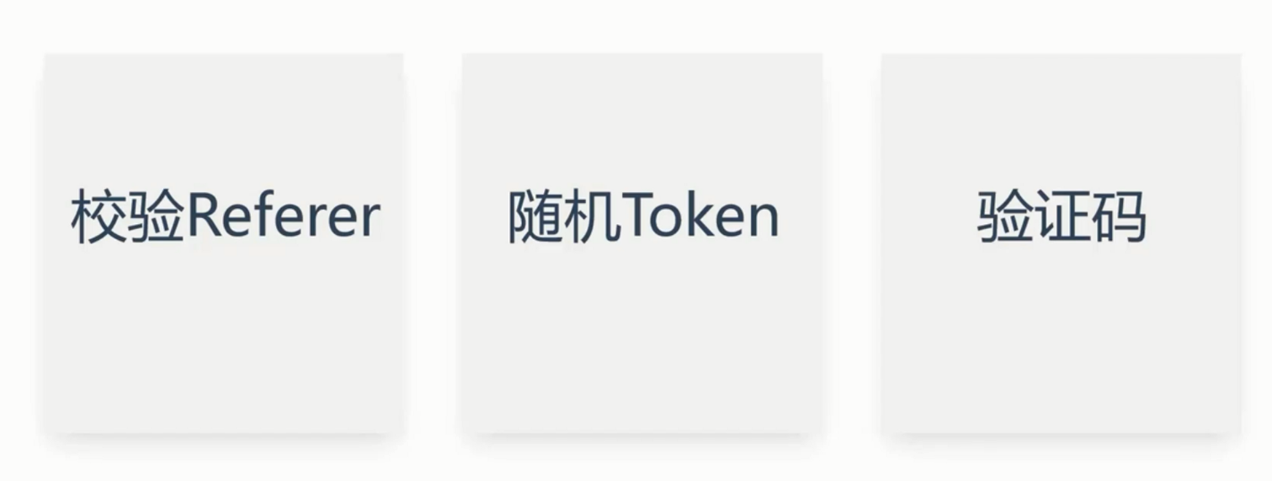
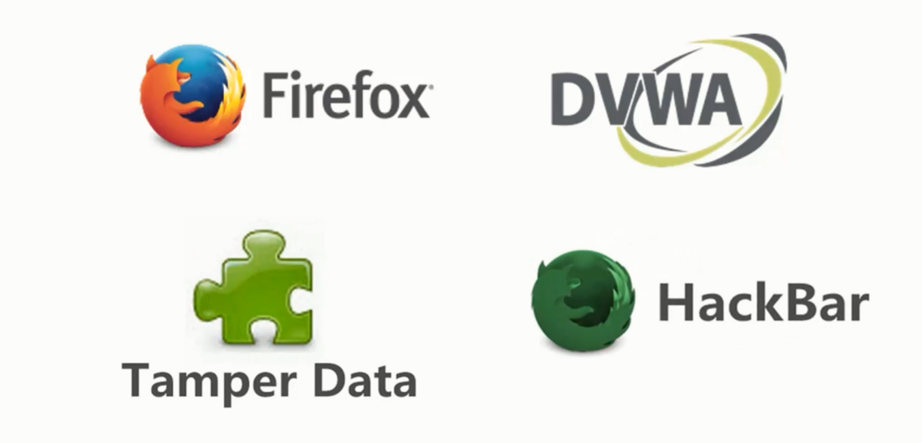

文件包含

文件上传
没有限制文件的上传格式，如果被上传一个webshell，它可以执行系统命令，那么黑客就可以基于这个webshell去操作系统。
例如：
Low等级：
上传这个文件：
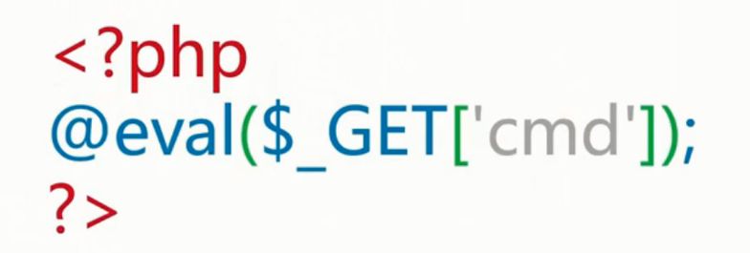

查看php版本：
查看当前位置：

Medium等级：
根据成功和失败的两次抓包，将尝试修改对应的请求头信息重新上传，最后是修改：
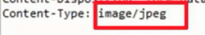,即能够上传其他类型的文件。

High：
将图片和代码结合：
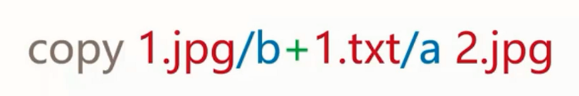
然后利用文件包含漏洞，可以执行代码：
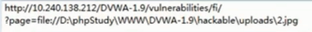
利用nginx的畸形解析也可以做到。

Sql注入
- 判断闭合的符号：没有、单引号、双引号
- 判断注释符号：#、-- 、/**/

通过order by 10 ，的结果判断表中字段的个数。超过则会报错。
通过union select xxx 来查询其他信息。
如：xx’ union select xxx :闭合前面的语句，然后用union关联后面自己想要查询的数据库的其他信息。如：@@version ，@@datadir，user() , database()
还可以通过select 。。。Into outfile 。。。写入webshell

自动化：使用sqlmap

Xss
Xss和csrf都能获取到用户的登陆凭证。不过方式不同

Csrf是通过伪造链接，链接下有请求其他地址的链接。
Xss是通过篡改代码。

